KLASA 0
07.05.2020r. - czwartek
Edukacja przedszkolna
Krąg tematyczny: Zwierzęta na wiejskim podwórku.
Temat: W gospodarstwie.

W tym dniu dzieci:
- Doskonalą umiejętność uważnego słuchania utworu i rozumienia jego treści, wypowiadania się na zadany temat oraz doskonalą pamięć słuchową;
- Kształtują poczucie rytmu, wyobraźni muzycznej i ekspresji ruchowej;
- Doskonalą umiejętność przeliczania (liczebniki główne i porządkowe);
- Wykonują Karty Pracy nr 35a i 35b oraz 13 – doskonalą percepcję wzrokową, rozwijają sprawność grafomotoryczną, małą motorykę, spostrzegawczość i koordynację wzrokowo-ruchową, kształcą kompetencje językowe przez analizę i syntezę głosek oraz sylab w słowach, ćwiczą słuch fonematyczny, percepcję wzrokową, doskonalą umiejętność czytania wyrazów.

- "Na wiejskim podwórku" - bajka terapeutyczna Tatiany Jankiewicz - słuchanie bajki i rozmowa na temat jej treści:
Na wiejskim podwórku
Tatiana Jankiewicz

Za górami, za lasami, wśród złotych pól i zielonych traw, na pięknej polanie otoczonej dębami znajdowała się wioska, a na jej skraju małe podwórko, na którym mieszkały zwierzęta. Wśród mieszkańców były czarno-białe krówki, różowe świnki, brodate kózki, żółte kaczuszki, kurki, indyki i milutkie króliki. Życie tam płynęło spokojnie, a zwierzątka żyły w wielkiej przyjaźni. Całe dnie spędzały na zabawach, figlach i psotach. Były dla siebie miłe, dobre i uczynne, często mówiły proszę, przepraszam, dziękuję. Wszystkie zwierzęta bardzo się lubiły i pomagały sobie w trudnych chwilach. Zwierzątka dbały o swój wiejski ogródek, w którym rosły piękne, kolorowe kwiaty. Codziennie troszczyły się o nie, podlewały je, a one odwdzięczały się kolorami, jak tęcza i cudownym zapachem. I tak mijał dzień za dniem, miesiąc za miesiącem…
Pewnego dnia stało się coś strasznego. Na wiejskie podwórko wkradła się ZŁOŚĆ. Niespostrzeżenie zapanowała nad każdym mieszkańcem podwórka. Szeptała zwierzątkom niemiłe słówka, namawiała do kłótni. Od tego czasu na podwórku zapanował bałagan i hałas. Zwierzęta kłóciły się ze sobą – świnki wyzywały kózki, kaczki wyzywały kurki, a koniki podstawiały kopytka owieczkom i rżały ze śmiechu, gdy te przewracały się. Nie myślały o tym, że komuś może stać się krzywda. Zapominały o magicznych słowach. Nie potrafiły już bawić się razem, krzyczały na siebie, hałasowały i przestały uśmiechać się do siebie. Były dla siebie niemiłe, co bardzo cieszyło ZŁOŚĆ. Zwierzątka zapomniały również o swoim ogrodzie, o kwiatkach, pięknych jak tęcza, które powoli stawały się coraz brzydsze i już tak nie pachniały.
Wieść o hałaśliwym i skłóconym podwórku rozniosła się po całym świecie i dotarła do dobrej, wiosennej wróżki, która postanowiła pomóc zwaśnionym zwierzętom. Zasmuciła się bardzo ujrzawszy ogródek pełen zwiędniętych kwiatów oraz wykrzywione od złości miny zwierzątek. Czarodziejka prosiła zwierzęta, by zmieniły swoje postępowanie, prosiła ZŁOŚĆ, by ta opuściła wiejskie podwórko i odeszła daleko ,daleko…ale ani zwierzątka, ani ZŁOŚĆ nie słuchały jej. Wtedy wróżka podarowała zwierzętom magiczne pudełko i poprosiła, by złapały w nie ZŁOŚĆ. Zwierzątka bardzo ucieszyły się z prezentu ,ponieważ były już bardzo zmęczone ciągłymi kłótniami. Gdy ZŁOŚĆ spała, złapały ją i włożyły do pudełka. W pudełku Złość zamieniła się w coś miłego i przyjemnego, w coś, co pozwoliło zwierzętom zrozumieć, że o wiele przyjemniejsze jest życie w zgodzie, gdzie nie ma hałasu, kłótni i gdzie panuje przyjaźń…
Na wiejskim podwórku znowu zapanował ład i porządek…
Przykładowe pytania do bajki:
- Jakie zwierzęta mieszkały na wiejskim podwórku?
- Czym zajmowały się zwierzęta?
- Jak się zachowywały?
- Kto pewnego dnia wkradł się na podwórko?
- Co się wtedy stało? Jak od tego czasu zachowywały się zwierzątka?
- Kto postanowił pomóc zwierzętom?
- Co zrobiła wiosenna wróżka?
- Jak zakończyła się historia?

2. " W zagrodzie Małgosi"-bajka ortofoniczna E. Michałowskiej:
Wieczorem w zagrodzie ciocia Małgosi
każde zwierzątko o jedzenie prosi.
Piesek szczeka: Hau, hau, hau.
Kotek miauczy: Miau, miau, miau.
Kura gdacze: Kod, ko, dak.
Kaczka kwacze: Kwa, kwa, kwa.
Gąska gęga: Gę, gę, gę.
Ona też chce najeść się.
Owca beczy: Be, be, be.
Koza meczy: me, me, me.
Indor gulgocze: Gul, gul, gul.
Krowa ryczy: Mu, mu, mu.
Konik parska: Prr, prr, prr.
A pies warczy: Wrr, wrr, wrr.
I tak gra orkiestra ta gra,
aż Małgosia jeść im da.
3. „Na wiejskim podwórku”- zmodyfikowany wiersz S. Kraszewskiego:
Na podwórko dumne matki prowadziły swoje dziatki:
Krowa- łaciate cielątko
Koń- brązowe źrebiątko
Świnka- różowe prosiątko
Kurka- pierzaste kurczątko
Kaczka- płetwiaste kaczątko
Każda prowadzi swoje dzieciątko!
Wtem ujrzały pieska Burka, który urwał się ze sznurka.
Tak się bardzo przestraszyły, że aż dzieci pogubiły.
Krowa- łaciate cielątko
Koń- brązowe źrebiątko
Świnka- różowe prosiątko
Kurka- pierzaste kurczątko
Kaczka- płetwiaste kaczątko
Każda prowadziła swoje dzieciątko!
Każda zgubiła swoje dzieciątko!
Wtem gospodarz konna furką wjechał prosto na podwórko.
Zszedł czym prędzej ze swej furki, zamknął Burka do komórki.
Lamentują biedne mamy: „Co my teraz zrobić mamy?”
Wtem z kryjówek wyszły dziatki, odnalazły swoje matki:
Krowa- łaciate cielątko
Koń- brązowe źrebiątko
Świnka- różowe prosiątko
Kurka- pierzaste kurczątko
Kaczka- płetwiaste kaczątko
Każda prowadzi swoje dzieciątko!
Znalazło mamę każde dzieciątko!

- „Ł jak łapa” – prezentacja litery w wyrazie:

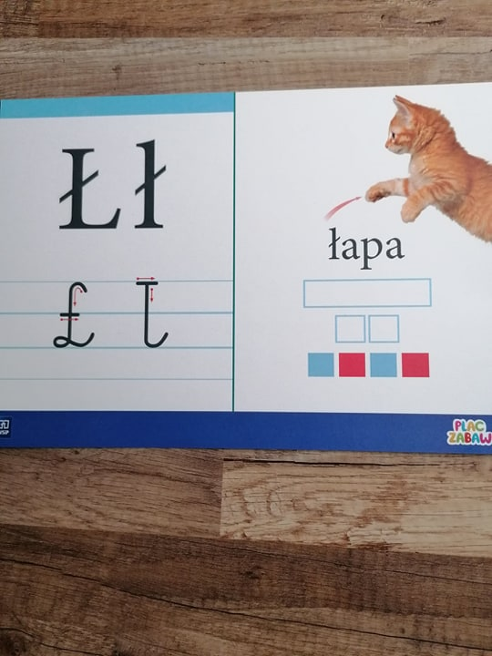

- Prosimy dziecko o wyklaskanie słowa „łapa” zgodnie z modelem sylabowym
(ła-pa).
- Następnie pytamy dziecko o podanie liczby sylab w tym wyrazie (2 sylaby).
- Z ilu głosek składa się wyraz „łapa”?
- Ile w tym wyrazie mamy samogłosek (czerwone kwadraciki), a ile spółgłosek (niebieskie)?
- Możemy poprosić o wyszukiwanie innych przedmiotów na głoskę „ł”.

- Prezentacja znaku graficznego litery: „Ł” i „ł”:

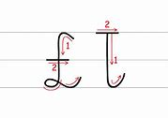

- Przyjrzyj się uważnie literze. - Do czego jest podobna litera ł?
- Czy podobna jest do innej litery, którą już znasz?
- Następnie prosimy, by dziecko spróbowało kreślić demonstrowaną literę:
- palcem w powietrzu,
- palcem na stole,
- palcem na drugiej ręce,
- palcem na kolanie,
- palcem na podłodze itp.
- Zwracamy uwagę dziecka na miejsce litery „Ł” i „ł” w liniaturze;
- Zwracamy także uwagę dziecka na kierunek pisania litery (strzałeczki), a także na to, aby podczas pisania litery w zeszycie lub liniaturze nie odrywać ręki w trakcie pisania.
- Wykonanie Kart Pracy 35a i 35b.
- Wykonanie Karty 13 (z książki: „Plac Zabaw. KROPKI, KRESKI I LITERY” – dziecko kreśli po śladzie literkę Ł, ł; łączy ślady łap z rysunkami zwierząt oraz lepi z plasteliny literę ł i łasicę.
- Podsumowanie wiadomości:
- Jaką literę poznaliśmy na dzisiejszych zajęciach?
- Jakie poznaliśmy słowa w których występuje głoska ł ?
- Do jakiej rodziny należy głoska ł?(rodziny spółgłosek)

- Dodatkowe karty pracy:

